班级动态(2025.6.23)
- 晨间来园基本情况：来园人数： 应到23人，实到17人，今天大部分幼儿来园情绪好，有10人能主动与老师、同伴打招呼。
（1）户外游戏：今天我们来到了皮球区，有的小朋友开始了拍球比赛，厉害的小朋友可以连续拍球，有的小朋友可以一个一个拍球，还有的小朋友可以做到和同伴频率相同。
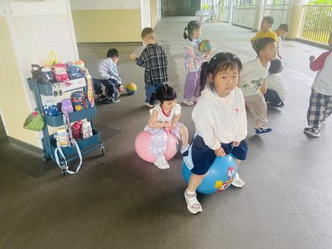 | 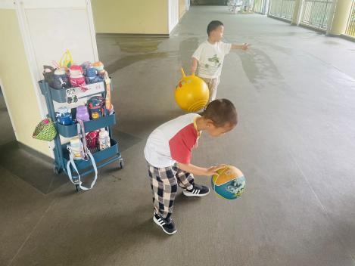 | 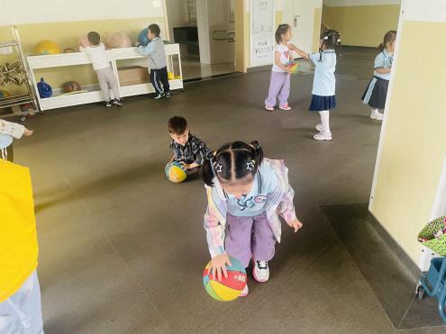
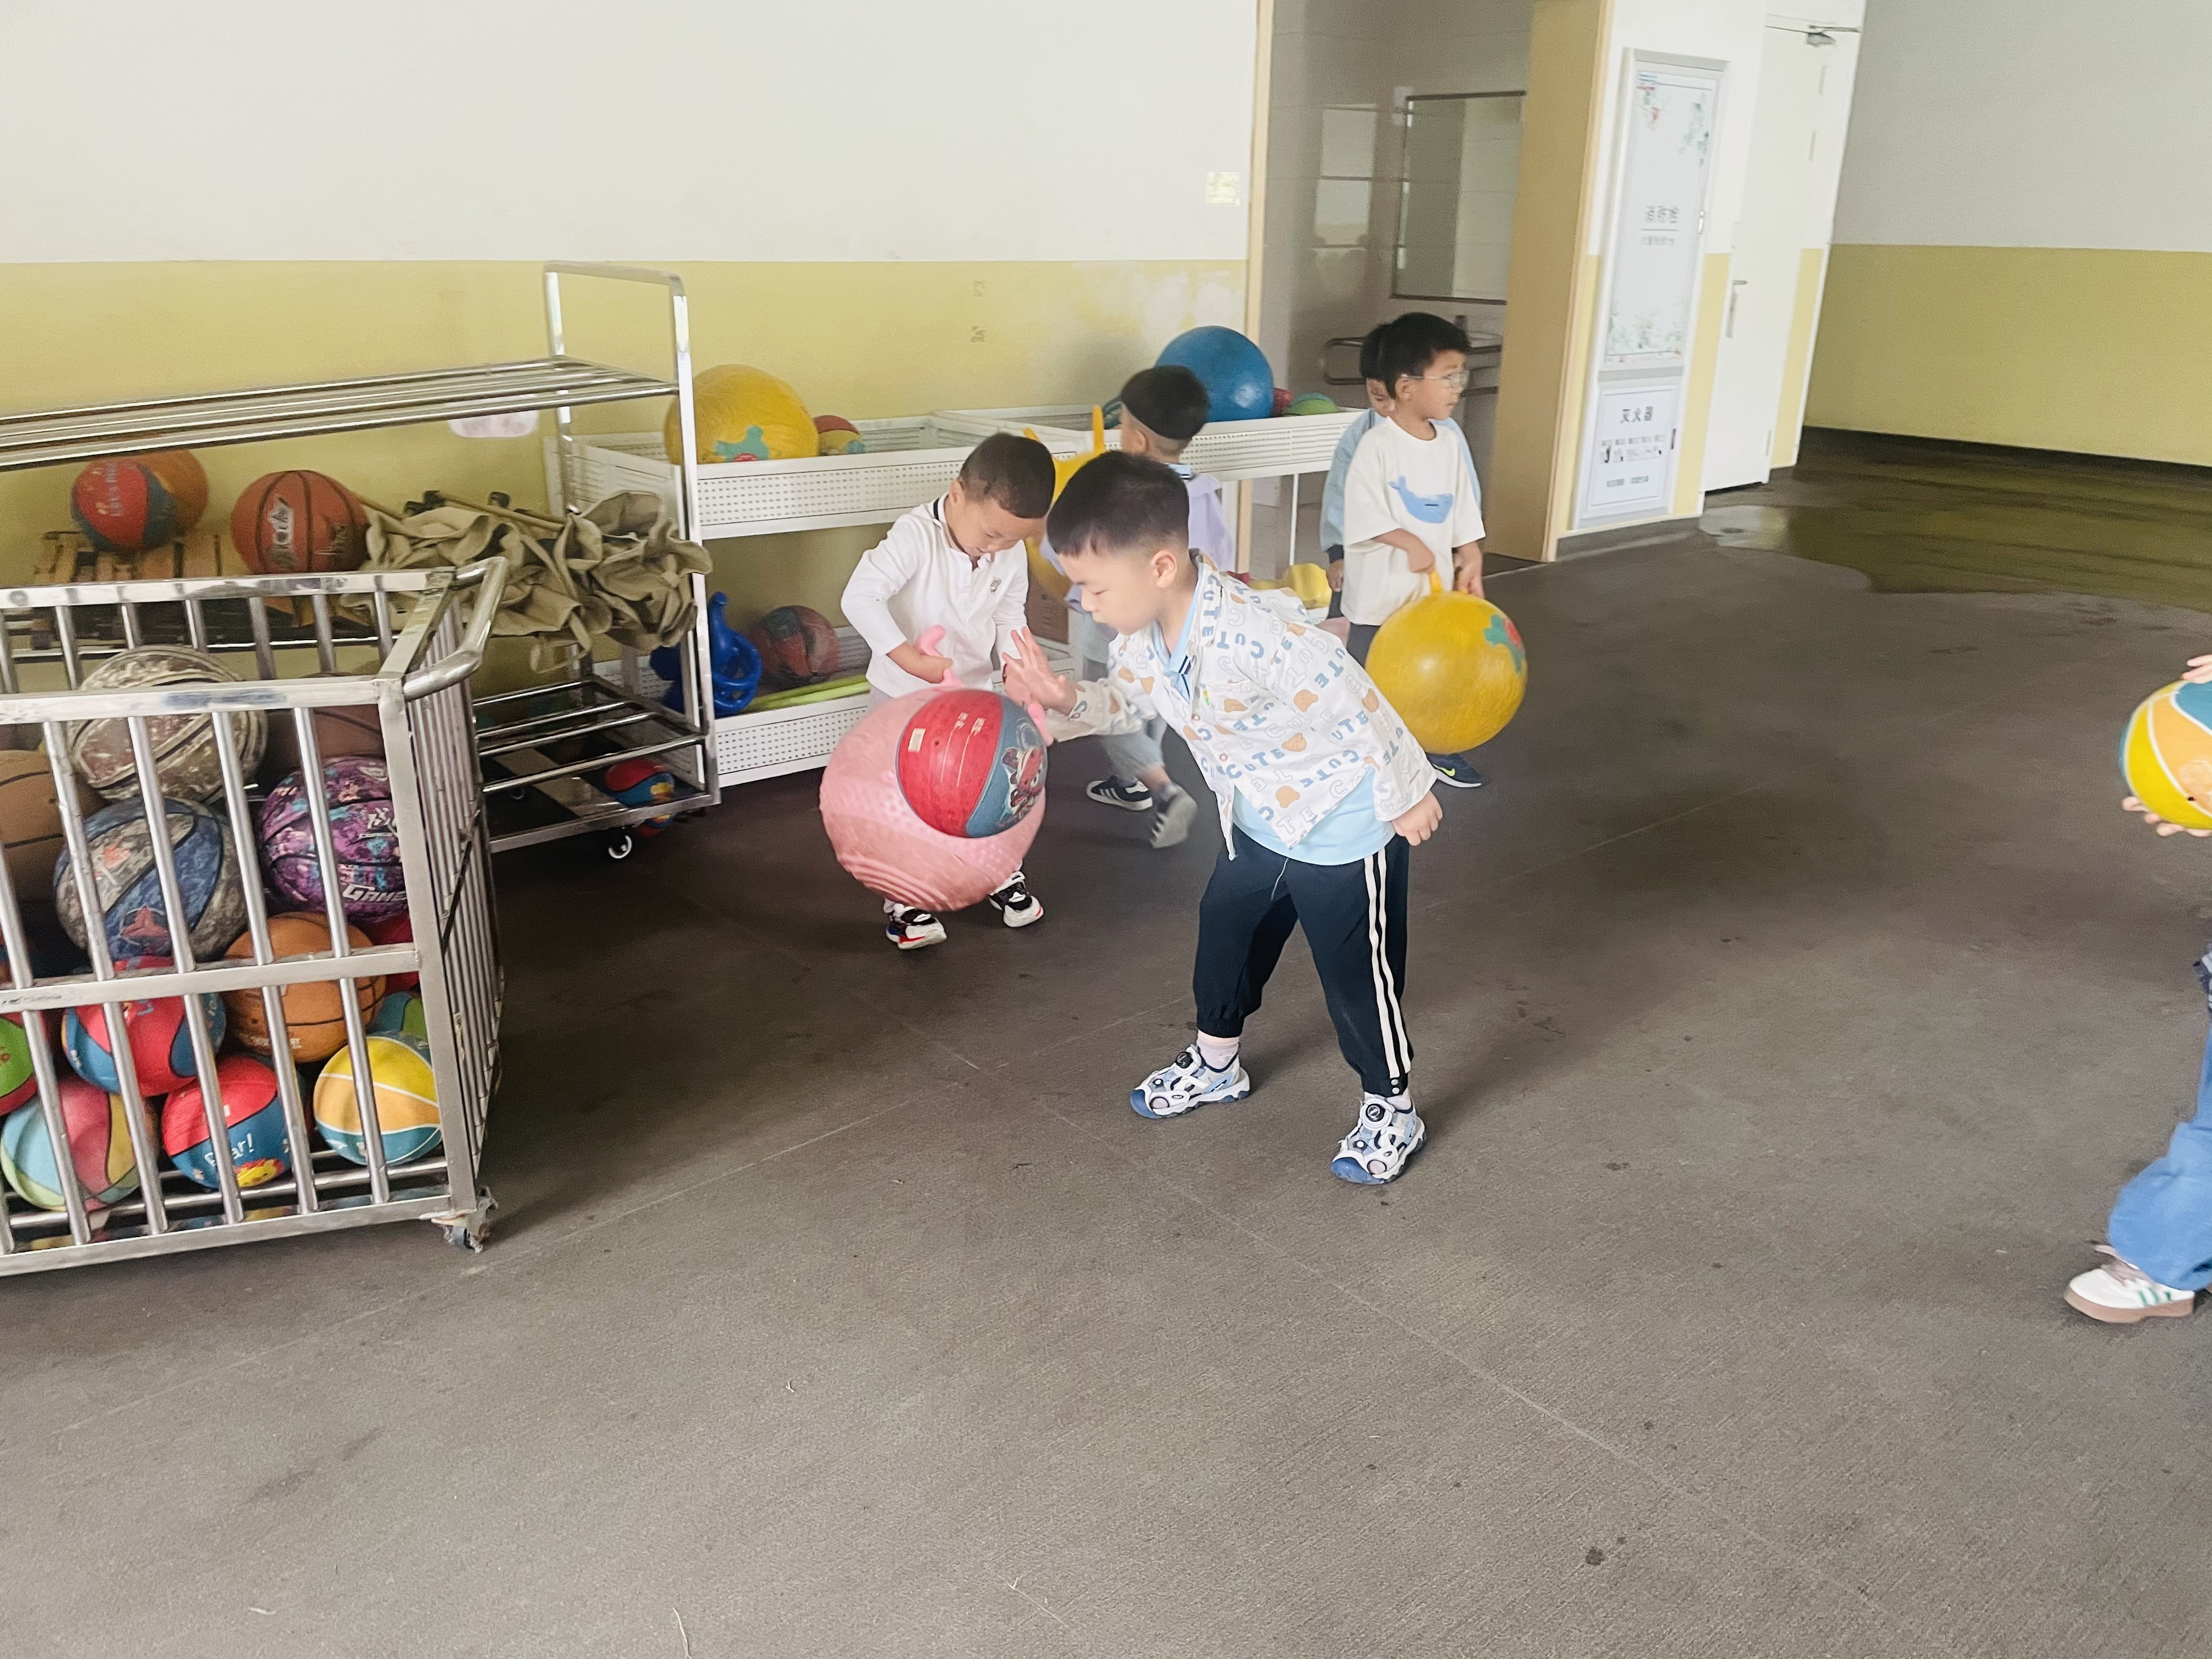 | 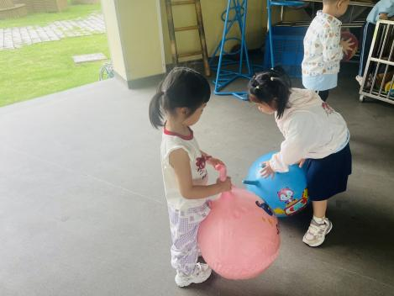 | 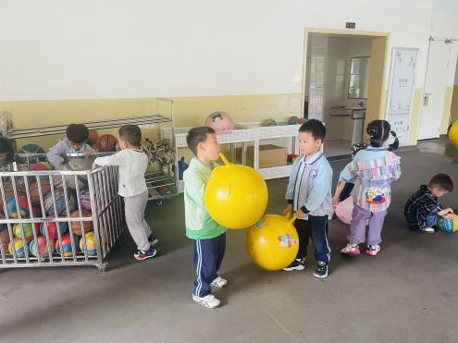

- 社会：我要上中班了
本次活动通过回顾小班美好产生留恋与满足，展望中班，唤起幼儿的好奇、期待与向往，正负情感交织，丰富了幼儿情感体验，强化对幼儿园生活的积极情感联结，提升入园积极性。
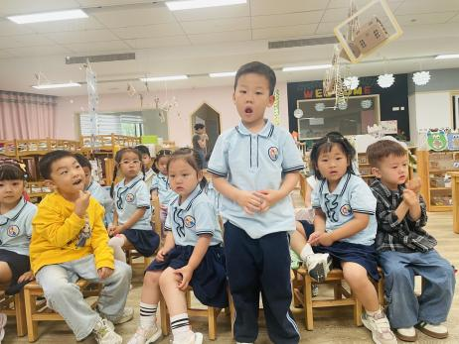 | 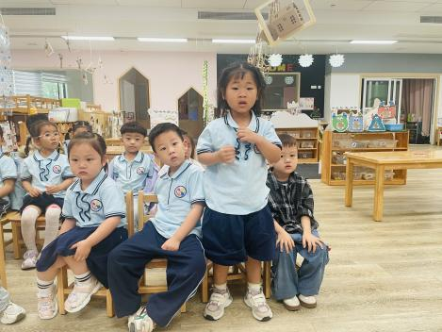 | 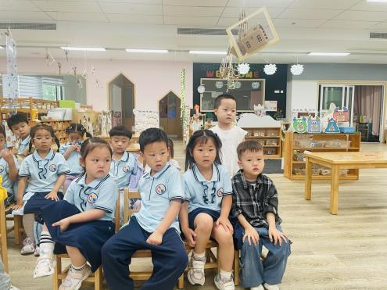
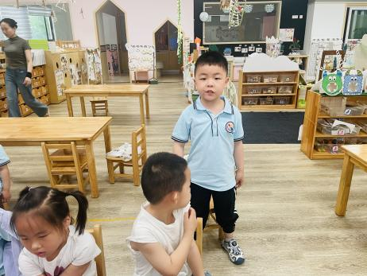 | 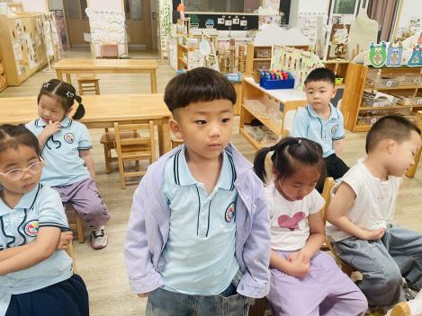 | 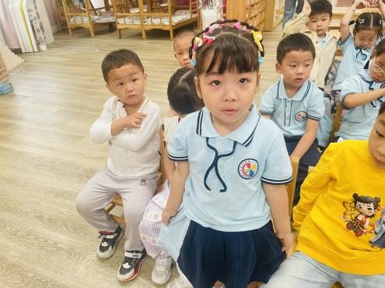
在本节活动中，孩子们通过回顾照片讲述自己难忘的小班生活，能用简单语言表达对小班的感受，尝试设想中班可能的有趣活动，锻炼语言表达与想象能力。但我班部分小朋友知道自己即将升入中班，但对于中班的哥哥姐姐的日常和自己的变化还不太了解。

